Αθήνα, 3 Αυγούστου 2023

ΑΠΟΤΕΛΕΣΜΑΤΑ Α’ ΕΞΑΜΗΝΟΥ 2023 ΟΜΙΛΟΥ ΔΕΗ

- Επαναλαμβανόμενο EBITDA ύψους €590 εκατ. το α’ εξάμηνο 2023 από €429 εκατ. το α’ εξάμηνο 2022
- Αύξηση επενδύσεων κατά 83% (€448 εκατ. από €244 εκατ.) σε σχέση με το α΄ εξάμηνο 2022 στις δραστηριότητες του Δικτύου Διανομής, στα έργα ΑΠΕ και τη νέα μονάδα Φυσικού Αερίου
- 669MW έργων ΑΠΕ σε λειτουργία/ολοκλήρωση κατασκευής – Απόκτηση επιπλέον αδειοδοτήσεων 0.9GW φτάνοντας πλέον τα 4,9GW έργων με εξασφαλισμένη υλοποίηση από πλευράς αδειοδότησης
- Πάνω από 1.600 φορτιστές δημόσιας χρήσης στον τομέα της ηλεκτροκίνησης μέσω της “ΔΕΗ blue”

Συνοπτικά Οικονομικά Αποτελέσματα Ομίλου

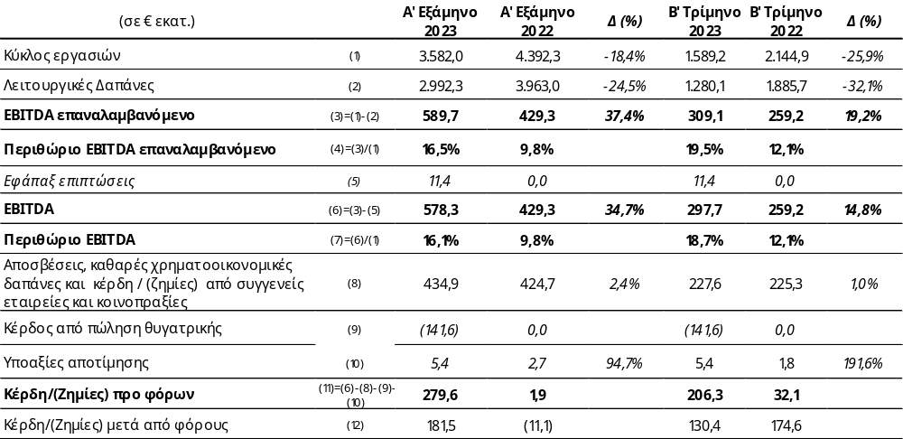

Για περισσότερες πληροφορίες σχετικά με τους ορισμούς δεικτών που περιλαμβάνονται στα παραπάνω μεγέθη, μπορείτε να ανατρέξετε στην Εξαμηνιαία Οικονομική Έκθεση 2023 Παράρτημα: Ορισμοί και συμφωνία των Εναλλακτικών Δεικτών Μέτρησης Απόδοσης - “ΕΔΜΑ”.
Εξέλιξη Βασικών Μεγεθών Ομίλου (€ εκατ.)

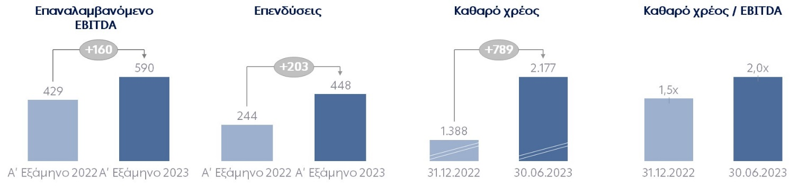

Εξέλιξη κερδοφορίας

Αυξημένη λειτουργική κερδοφορία για το α’ εξάμηνο 2023, λόγω της μείωσης των λειτουργικών δαπανών, και κυρίως των δαπανών για αγορές ενέργειας, φυσικό αέριο και εκπομπές CO₂. Συγκεκριμένα, τα κέρδη προ τόκων, φόρων και αποσβέσεων (EBITDA) σε επαναλαμβανόμενη βάση διαμορφώθηκαν σε €589,7 εκατ., αυξημένα κατά €160,4 εκατ. (37,4%) σε σχέση με την αντίστοιχη περίοδο του 2022.
Ειδικότερα για το β΄ τρίμηνο του 2023, το EBITDA σε επαναλαμβανόμενη βάση διαμορφώθηκε σε €309,1 εκατ. έναντι €259,2 εκατ. το αντίστοιχο τρίμηνο του 2022.

Τα αποτελέσματα προ φόρων διαμορφώθηκαν σε κέρδη €279,6 εκατ. έναντι κερδών €1,9 εκατ. το α’ εξάμηνο 2022, καθώς επηρεάστηκαν και από το κέρδος ύψους €141,6 εκατ. από την πώληση του 100% των μετοχών της νεοιδρυθείσας θυγατρικής MΕΤΑΛΙΓΝΙΤΙΚΗ Α.Ε. στο Ελληνικό Δημόσιο μετά την ολοκλήρωση της απόσχισης του Κλάδου Μεταλιγνιτικής Αξιοποίησης Πυρήνων Ζωνών Απολιγνιτοποίησης της ΔΕΗ και την εισφορά του στη MΕΤΑΛΙΓΝΙΤΙΚΗ Α.Ε.

Τα αποτελέσματα μετά από φόρους διαμορφώθηκαν σε κέρδη €181,5 εκατ. έναντι ζημιών €11,1 εκατ. το α’ εξάμηνο 2022.

Σχολιάζοντας τα οικονομικά αποτελέσματα, ο Πρόεδρος και Διευθύνων Σύμβουλος της ΔΕΗ Α.Ε. κ. Γεώργιος Στάσσης δήλωσε:

«Τα αποτελέσματα εξαμήνου αντανακλούν την βελτιωμένη απόδοση σε σχέση με την αντίστοιχη περυσινή περίοδο με αύξηση της λειτουργικής κερδοφορίας αλλά και των επενδύσεων σε καθαρότερες μορφές ενέργειας, έργα ψηφιοποίησης σε όλες τις δραστηριότητες του Ομίλου, καθώς και στον εκσυγχρονισμό του Δικτύου Διανομής ηλεκτρικής ενέργειας.

Συνεχίζουμε την πρόοδο στην υλοποίηση του πλάνου μας στις Ανανεώσιμες Πηγές Ενέργειας, τόσο μέσω οργανικής ανάπτυξης αλλά και συνεργασιών. Στην Ελλάδα, ξεκινήσαμε πρόσφατα το διαγωνισμό για την πρόσληψη αναδόχου για την κατασκευή έργων ισχύος περίπου 450MW, συμμετείχαμε στην δημοπρασία για έργα αποθήκευσης ενέργειας με 100MW και εξασφαλίσαμε επιπλέον άδειες για περιβαλλοντικούς όρους και όρους σύνδεσης για έργα 890MW. Διαθέτουμε πλέον ισχύ 1,6GW σε Ανανεώσιμες Πηγές Ενέργειας, είτε σε λειτουργία είτε σε στάδιο κατασκευής, η οποία αντιστοιχεί σε περίπου 30% του στόχου των 5GW που έχουμε θέσει για το 2026, έχοντας εξασφαλίσει παράλληλα την υλοποίησή τους από πλευράς αδειοδότησης. Στη Ρουμανία, μία εκ των αγορών στόχων με βάση το Στρατηγικό μας Σχέδιο, υπογράψαμε πριν από μερικές ημέρες συμφωνία για την εξαγορά αιολικού πάρκου σε λειτουργία συνολικής ισχύος 84MW, σε δύο περιοχές με το καλύτερο αιολικό δυναμικό στη χώρα.

Εξελίσσουμε τις σχέσεις μας με τους πελάτες μας, βελτιώνοντας την εμπειρία τους σε όλα τα σημεία επαφής με την παροχή νέων υπηρεσιών και προϊόντων όπως οι ολοκληρωμένες λύσεις Φωτοβολταϊκών Συστημάτων και το πρόγραμμα ανταμοιβής, αναπτύσσοντας παράλληλα και τις υφιστάμενες ψηφιακές υπηρεσίες. Στον τομέα της ηλεκτροκίνησης, έχοντας πλέον συμπληρώσει δύο χρόνια από την έναρξη δραστηριοποίησης της “ΔΕΗ blue”, έχουμε ξεπεράσει τους 1.600 φορτιστές στην Ελλάδα, διαθέτοντας το μεγαλύτερο και ταχύτερα αναπτυσσόμενο δίκτυο δημόσιων φορτιστών στην χώρα.

Το επιχειρηματικό μας μοντέλο με παρουσία στην παραγωγή, διανομή και πώληση ηλεκτρικής ενέργειας, όπως φάνηκε κατά τη διάρκεια της ενεργειακής κρίσης, αποτελεί ασπίδα στις προκλήσεις του εξωτερικού περιβάλλοντος. Παράλληλα όμως, μας δίνει τη δυνατότητα να εκμεταλλευθούμε τις ευκαιρίες που παρουσιάζονται από τον εξελισσόμενο ενεργειακό μετασχηματισμό.

Για το σύνολο τους έτους, επιβεβαιώνουμε τον στόχο για επαναλαμβανόμενο EBITDA ύψους περίπου €1,2 δισ και συνεχίζουμε την υλοποίηση του Στρατηγικού μας Σχεδίου με στόχο την εξέλιξη της ΔΕΗ στην κορυφαία εταιρεία καθαρής ενέργειας στη Νοτιοανατολική Ευρώπη.»

Λειτουργικά μεγέθη

Αναφορικά με την εγχώρια ζήτηση ηλεκτρικής ενέργειας, η πτωτική τάση συνεχίστηκε και το β΄ τρίμηνο του 2023, αν και με χαμηλότερο ρυθμό σε σύγκριση με το α΄ τρίμηνο του 2023, με αποτέλεσμα τη μείωση κατά 8,7% το α΄εξάμηνο του 2023. Ίδιο ποσοστό μείωσης καταγράφηκε και σε επίπεδο συνολικής ζήτησης, περιλαμβάνοντας δηλαδή την ηλεκτρική ενέργεια για εξαγωγές,. Στη μείωση αυτή συνέβαλαν οι ήπιες καιρικές συνθήκες που επικράτησαν το α΄εξάμηνο του 2023, καθώς και τα κίνητρα που παρέχει η Πολιτεία για εξοικονόμηση ενέργειας.

Το μέσο μερίδιο της ΔΕΗ στην αγορά προμήθειας στο σύνολο της χώρας μειώθηκε σε 58,5% το α’ εξάμηνο 2023 από 63,5% την αντίστοιχη περίοδο του 2022. Ειδικότερα, το μέσο μερίδιο αγοράς στο Διασυνδεδεμένο Σύστημα μειώθηκε σε 55% τον Ιούνιο 2023 (από 63,6% τον Ιούνιο 2022), ενώ το μέσο μερίδιο ανά τάση, ήταν 53,8% (από 90,1%) στην Υψηλή Τάση, 33,7% (από 38,4%) στη Μέση Τάση και 64,2% (από 66.6%) στη Χαμηλή Τάση.

Στην παραγωγή ηλεκτρικής ενέργειας, το μέσο μερίδιο της ΔΕΗ μειώθηκε σε 37,2% το α’ εξάμηνο 2023 από 43,2% το α΄ εξάμηνο 2022, κυρίως λόγω της χαμηλότερης παραγωγής από μονάδες φυσικού αερίου.

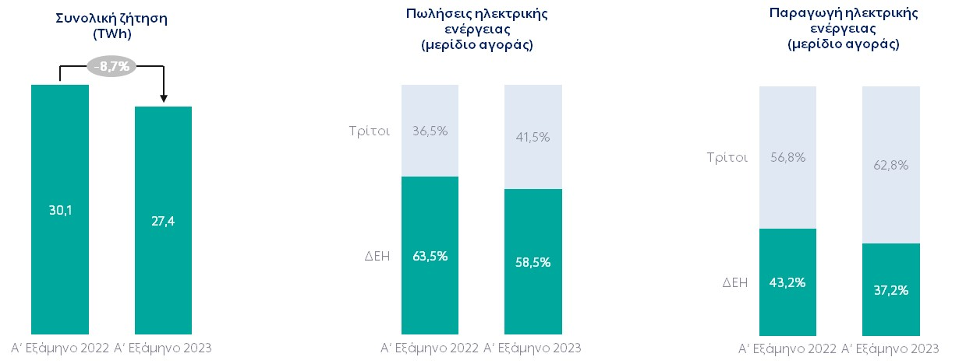

Ανάλυση Εσόδων & Λειτουργικών δαπανών Ομίλου ΔΕΗ

Έσοδα

Ο κύκλος εργασιών, μειώθηκε το α’ εξάμηνο 2023 κατά €810,3 εκατ. ή 18,4% λόγω της μείωσης του όγκου των πωλήσεων ηλεκτρικής ενέργειας ως αποτέλεσμα της πτώσης της εγχώριας ζήτησης και λόγω της μείωσης του μεριδίου αγοράς στην προμήθεια ηλεκτρικής ενέργειας, καθώς και λόγω των μειωμένων τιμολογίων που οφείλονται σε συνέχεια της πτώσης των τιμών στη χονδρεμπορική αγορά.

Λειτουργικές Δαπάνες

Οι προ αποσβέσεων λειτουργικές δαπάνες το α’ εξάμηνο 2023 μειώθηκαν κατά 24,5% (€2.992,3 εκατ. έναντι €3.963 εκατ.), κυρίως ως αποτέλεσμα της προαναφερθείσας μείωσης των δαπανών για αγορά φυσικού αερίου, ενέργειας και δικαιωμάτων εκπομπών CO₂.

Δαπάνες Ενεργειακού Μείγματος
Οι δαπάνες για υγρά καύσιμα, φυσικό αέριο, CO₂, λιγνίτη τρίτων και αγορές ηλεκτρικής ενέργειας μειώθηκαν κατά €1.096,7 εκατ. (34%) σε σχέση με το α’ εξάμηνο 2022.

Δαπάνες Μισθοδοσίας
Η δαπάνη μισθοδοσίας χωρίς τις εφάπαξ επιπτώσεις, διαμορφώθηκε στα €359,5 εκατ το α’ εξάμηνο 2023 από €350,8 εκατ., με το μισθοδοτούμενο τακτικό προσωπικό να διαμορφώνεται σε 13.102 εργαζόμενους (από 12.582 εργαζόμενους στο τέλος του α’ εξαμήνου 2022).

Προβλέψεις
Δεν σημειώθηκε σημαντική μεταβολή στον ρυθμό σχηματισμού προβλέψεων για επισφαλείς απαιτήσεις πελατών, καθώς το α’ εξάμηνο 2023 καταγράφηκε αύξηση κατά €81,5 εκατ. έναντι αύξησης κατά €82,6 εκατ. το αντίστοιχο εξάμηνο του 2022.

Εφάπαξ επιπτώσεις στο EBITDA

Το EBITDA του α’ εξαμήνου 2023 επηρεάστηκε αρνητικά από την πρόβλεψη για αποζημιώσεις προσωπικού ύψους €11,4 εκατ. η οποία καταγράφηκε στο β’ τρίμηνο 2023.

Επενδύσεις

Οι συνολικές επενδύσεις το α’ εξάμηνο 2023 διαμορφώθηκαν σε €447,5 εκατ. έναντι €244,4 εκατ. το α’ εξάμηνο 2022.
Όπως φαίνεται και στον παρακάτω πίνακα, μεγάλο μέρος της αύξησης οφείλεται στις αυξημένες επενδύσεις σε έργα για το Δίκτυο Διανομής, ΑΠΕ καθώς και στη νέα μονάδα Φυσικού Αερίου 840 MW στην Αλεξανδρούπολη.

Η σύνθεση των κύριων επενδύσεων έχει ως εξής :

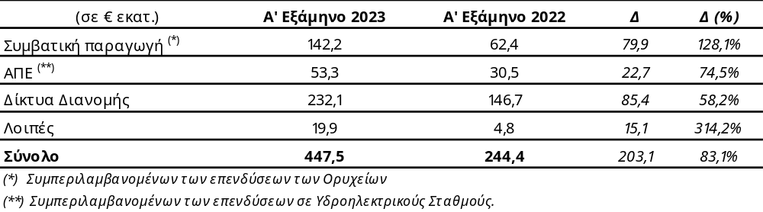

Καθαρό Χρέος

Το καθαρό χρέος στις 30.06.2023 ήταν €2.176,8 εκατ., αυξημένο κατά €788,7 εκατ. σε σχέση με την 31.12.2022 (€1.388,1 εκατ.), λόγω της επίπτωσης από το αρνητικό κεφάλαιο κίνησης το οποίο κατά βάση επηρεάστηκε από την πληρωμή για τα δικαιώματα εκπομπών CO₂ για τη συμμόρφωση του έτους 2022, η οποία γίνεται κάθε χρόνο μέχρι το τέλος Μαρτίου του επόμενου έτους.

Ακολουθεί η εξέλιξη του Καθαρού Χρέους:

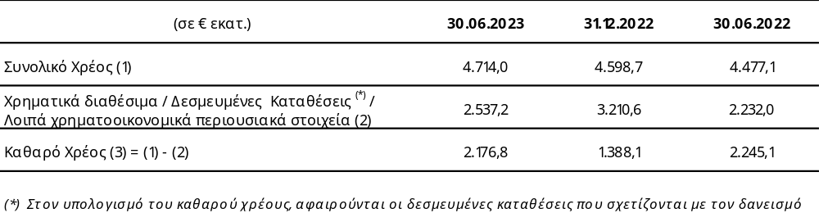

Σημαντικές πρόσφατες εξελίξεις

29.6.2023: Μεταβίβαση μετοχών της θυγατρικής εταιρείας «ΜΕΤΑΛΙΓΝΙΤΙΚΗ Α.Ε.»
Σε εφαρμογή της κυρωθείσας με το ν. 4956/2022 «Προγραμματικής Σύμβασης της παρ. 4 του άρθρου 155 ν. 4759/2020 μεταξύ του Ελληνικού Δημοσίου και των ανωνύμων εταιρειών με διακριτικό τίτλο «ΜΕΤΑΒΑΣΗ Α.Ε.» και «ΔΕΗ Α.Ε.», ολοκληρώθηκε την 29.06.2023 η μεταβίβαση του συνόλου των μετοχών της 100% θυγατρικής της ΔΕΗ Α.Ε. «ΜΕΤΑΛΙΓΝΙΤΙΚΗ ΜΟΝΟΠΡΟΣΩΠΗ Α.Ε.» (με διακριτικό τίτλο «ΜΕΤΑΛΙΓΝΙΤΙΚΗ Α.Ε.») στην «ΜΕΤΑΒΑΣΗ Α.Ε.» έναντι ανταλλάγματος €162,2 εκατ., όση δηλαδή και η αξία του κλάδου όπως αυτός αποτιμήθηκε για τις ανάγκες της διάσπασης δι’ απόσχισης κλάδου με σύσταση νέας εταιρείας, κατ’ εφαρμογή του ν. 4601/2019, των διατάξεων του ν. 4872/2021, του ν. 4548/2018 και της υπόψη Προγραμματικής Σύμβασης.
Η καταβολή του ανταλλάγματος θα γίνει σταδιακά μέσω της ανάληψης από τη «ΜΕΤΑΒΑΣΗ Α.Ε.» της ισόποσης υποχρέωσης εξόφλησης των εργολάβων και προμηθευτών στους οποίους η ΔΕΗ έχει ή θα αναθέσει την εκτέλεση των εργασιών αποκατάστασης των εδαφών που αποτελούν την περίμετρο του κλάδου.

21.7.2023: Υπογραφή συμφωνίας για εξαγορά Αιολικού πάρκου 84MW στην Ρουμανία
Ο Όμιλος υπέγραψε στις 21.7.2023, μέσω της θυγατρικής ΔΕΗ Ανανεώσιμες Α.Ε., συμφωνία με ευρωπαϊκές θυγατρικές του ομίλου Lukoil για την απόκτηση του 100% της Land Power s.r.l., η οποία κατέχει αιολικό πάρκο σε λειτουργία στη Ρουμανία με συνολική εγκατεστημένη ισχύ 84MW. Το αιολικό πάρκο παράγει περισσότερες από 200GWh ετησίως καθώς βρίσκεται στις περιοχές Dorobantu και Topolog, οι οποίες έχουν το καλύτερο αιολικό δυναμικό στη χώρα. Η ΔΕΗ Ανανεώσιμες επιλέχθηκε ως προτιμώμενος αγοραστής μετά από διαγωνιστική διαδικασία, στην οποία συμμετείχαν διεθνείς εταιρείες. Η ολοκλήρωση της συμφωνίας αναμένεται το δ΄ τρίμηνο του 2023.

31.07.2023: Συναλλαγή τιτλοποίησης απαιτήσεων (ληξιπρόθεσμες απαιτήσεις άνω των 90 ημερών)
Η ΔΕΗ συμφώνησε στην τροποποίηση των όρων της συναλλαγής τιτλοποίησης ύψους €325 εκατ. από ληξιπρόθεσμες απαιτήσεις. Η τροποποίηση αφορά, μεταξύ άλλων και υπό την πλήρωση ορισμένων προϋποθέσεων (conditions precedent):
(i) την παράταση της ανακυκλούμενης περιόδου (revolving period) από τον Ιούλιο του 2023 έως τον Ιούλιο του 2024 (με δυνατότητα παράτασής της για επιπλέον 12 μήνες)
(ii) την παράταση της ημερομηνίας λήξης έως τον Ιούλιο του 2028 ή έως τον Ιούλιο του 2029, σε περίπτωση που η ανακυκλούμενη περίοδος (revolving period) παραταθεί για επιπλέον 12 μήνες, όπως προαναφέρθηκε
(iii) την τροποποίηση του αρχικού επιτοκίου για τα ομόλογα υψηλής εξοφλητικής προτεραιότητας (senior notes) από 6,8% σε EURIBOR + περιθώριο 4,5%.
Η συναλλαγή τιτλοποίησης ύψους €325 εκατ. από ληξιπρόθεσμες απαιτήσεις, είναι χωρίς αναγωγή στη ΔΕΗ. Τα συμβατικά έγγραφα υπογράφηκαν τον Απρίλιο του 2021 και η συναλλαγή ολοκληρώθηκε τον Ιούνιο του 2021. Εκδότης των ομολόγων είναι η PPC Zeus DAC, η ΔΕΗ ενεργεί ως πωλητής, διαχειριστής (servicer) και ομολογιούχος χαμηλής εξοφλητικής προτεραιότητας (junior noteholder), η Qualco Α.Ε. ενεργεί ως υποδιαχειριστής (sub-servicer), η Citibank N.A. (London branch) ενεργεί ως θεματοφύλακaς των ομολόγων (note trustee) και η Carval Investors, η Deutsche Bank AG και υπό διαχείριση κεφάλαια της PIMCO είναι οι ομολογιούχοι υψηλής εξοφλητικής προτεραιότητας (senior noteholders).

31.07.2023: Η RWE και η ΔΕΗ θα κατασκευάσουν φωτοβολταϊκά έργα ισχύος 280MW στην Ελλάδα
Μέσω της κοινοπραξίας ΜΕΤΩΝ ΕΝΕΡΓΕΙΑΚΗ Α.Ε., η RWE Renewables Europe & Australia, με ποσοστό συμμετοχής 51% και η ΔΕΗ Ανανεώσιμες Α.Ε., με ποσοστό συμμετοχής 49%, έλαβαν την τελική επενδυτική απόφαση για την κατασκευή επιπλέον τριών φωτοβολταϊκών έργων (Σύμπλεγμα 2 Αμύνταιο).

Τα τρία φωτοβολταϊκά έργα με συνολική εγκατεστημένη ισχύ περίπου 280 MW θα κατασκευαστούν στην Δυτική Μακεδονία, εντός των ορίων του πρώην λιγνιτικού πεδίου του Αμυνταίου με την έναρξη της κατασκευής να προγραμματίζεται για το φθινόπωρο. Και τα τρία φωτοβολταϊκά έργα του Συμπλέγματος 2 Αμύνταιο προβλέπεται να έχουν τεθεί σε λειτουργία μέχρι το τέλος του 2024. Η κοινοπραξία ήδη κατασκευάζει πέντε μεγάλης κλίμακας φωτοβολταϊκά έργα στην περιοχή (Σύμπλεγμα 1 Αμύνταιο), συνολικής εγκατεστημένης ισχύος 210 MW.
Η ΜΕΤΩΝ ΕΝΕΡΓΕΙΑΚΗ Α.Ε., μέσω των εταιρειών έργου, έχει υπογράψει διμερείς συμβάσεις αγοραπωλησίας (PPAs) 15ετούς διάρκειας με τη ΔΕΗ, η οποία θα προμηθεύεται την πράσινη ενέργεια που θα παράγεται από τα τρία νέα φωτοβολταϊκά έργα. Για τη χρηματοδότηση της συνολικής επένδυσης ύψους €196 εκατ. για την ανέγερση των τριών φωτοβολταϊκών έργων του Συμπλέγματος 2 Αμύνταιο, έχουν εξασφαλιστεί κεφάλαια ύψους €98 εκατ. από την Ευρωπαϊκή Ένωση – NextGenerationEU μέσω του Ταμείου Ανάκαμψης και Ανθεκτικότητας «Ελλάδα 2.0». Τα υπόλοιπα κεφάλαια θα χρηματοδοτηθούν με τραπεζικό δανεισμό ύψους €59 εκατ., κατ’ αναλογία από τις Alpha Bank A.E., Eurobank A.E. και Εθνική Τράπεζα της Ελλάδος Α.Ε., όπως επίσης και με €39 εκατ. ίδια κεφάλαια. Η χρηματοδότηση βρίσκεται στο τελικό στάδιο του οικονομικού κλεισίματος.
Συμπεριλαμβανομένων των ήδη υπό κατασκευή έργων, η ΜΕΤΩΝ ΕΝΕΡΓΕΙΑΚΗ Α.Ε., το κοινοπρακτικό σχήμα της RWE Renewables Europe & Australia και της ΔΕΗ Ανανεώσιμες Α.Ε., αναπτύσσει στην Ελλάδα φωτοβολταϊκά έργα μεγάλης κλίμακας συνολικής ισχύος έως 2.000 MW. Η ΔΕΗ Ανανεώσιμες έχει συνεισφέρει στο κοινοπρακτικό σχήμα εννέα φωτοβολταϊκά έργα με συνολική ισχύ έως 940 MW ενώ η RWE Renewables Europe & Australia έχει συνεισφέρει φωτοβολταϊκά έργα στην Ελλάδα, αντίστοιχου μεγέθους.

Για περισσότερες πληροφορίες παρακαλούμε απευθυνθείτε στη Διεύθυνση Επενδυτικών Σχέσεων (ir@dei.gr):
- κ. Ιωάννη Στέφο, Διευθυντή Επενδυτικών Σχέσεων,
τηλ. 210 5292153, e-mail: i.stefos@dei.gr , και
- κ. Εμμανουήλ Χατζάκη, Διευθυντή Κλάδου Σχέσεων με Αγορές,
τηλ. 210 5235832, e-mail: e.chatzakis@dei.gr.

Το Δελτίο Τύπου είναι διαθέσιμο στον διαδικτυακό τόπο της ΔΕΗ Α.Ε (www.dei.gr) στην ενότητα “Επενδυτικές Σχέσεις”.
Σχετικά με τη Δημόσια Επιχείρηση Ηλεκτρισμού Α.Ε.
Η Δ.Ε.Η. είναι ο μεγαλύτερος παραγωγός και προμηθευτής ηλεκτρικής ενέργειας στην Ελλάδα με παραγωγικό δυναμικό 11,2 GW, εξυπηρετώντας περίπου 5,6 εκατ. καταναλωτές. Επιπλέον, η Δ.Ε.Η. κατέχει το 51% των μετοχών του Διαχειριστή Ελληνικού Δικτύου Διανομής Ηλεκτρικής Ενέργειας Α.Ε., που είναι ο αποκλειστικός κύριος και διαχειριστής του δικτύου διανομής ηλεκτρικής ενέργειας της χώρας. Για περισσότερα από 70 χρόνια, η Δ.Ε.Η. παραμένει στο προσκήνιο της αγοράς ηλεκτρικής ενέργειας της Ελλάδας και αποτελεί ένα αναπόσπαστο κομμάτι της διαδικασίας εξηλεκτρισμού όλης της χώρας. Η Δ.Ε.Η. είναι εισηγμένη εταιρεία και οι μετοχές της αποτελούν αντικείμενο διαπραγμάτευσης στην Κύρια Αγορά του Χρηματιστηρίου Αθηνών.

Δήλωση αποποίησης ευθύνης
Ορισμένες πληροφορίες που περιέχονται στην παρούσα ανακοίνωση, συμπεριλαμβανομένων των μελλοντικών EBITDA, των κερδών, των δαπανών και άλλων οικονομικών μέτρων που αφορούν σε μελλοντικές περιόδους, βασίζονται σε τρέχουσες προσδοκίες και παραδοχές σχετικά με μελλοντικά γεγονότα. Οι χρηματοοικονομικοί δείκτες που αναφέρονται σε μελλοντικές περιόδους βασίζονται σε τρέχουσες εύλογες και καλόπιστες παραδοχές. Δεν παρέχουμε καμία διαβεβαίωση ότι οι εν λόγω χρηματοοικονομικοί δείκτες θα επιτευχθούν.
Αυτές οι δηλώσεις που αφορούν μελλοντικά γεγονότα υπόκεινται, μεταξύ άλλων, i) στους επιχειρηματικούς, οικονομικούς και ανταγωνιστικούς κινδύνους, ii) στις μακροοικονομικές συνθήκες, iii) στη διακύμανση του ευρώ έναντι της συναλλαγματικής ισοτιμίας του δολαρίου ΗΠΑ, iv) στις τιμές πετρελαίου, φυσικού αερίου και ηλεκτρικής ενέργειας και στην τιμή των δικαιωμάτων εκπομπών CO₂, v) στις αλλαγές του τοπίου της αγοράς και του νομικού, κανονιστικού, φορολογικού και δημοσιονομικού τοπίου, vi) στην εξέλιξη του επισφαλούς χρέους, και vii) άλλες αβεβαιότητες και απρόβλεπτες καταστάσεις, οι οποίες σχετίζονται με παράγοντες που η ΔΕΗ δεν είναι σε θέση να ελέγξει ή να εκτιμήσει με ακρίβεια, και οι οποίοι θα μπορούσαν να έχουν ως αποτέλεσμα την ουσιαστική διαφοροποίηση των πραγματικών γεγονότων ή των αποτελεσμάτων από εκείνα που εκφράζονται στην ανακοίνωση. Ως εκ τούτου, δεν θα πρέπει να βασίζεστε υπέρ του δέοντος σε αυτές τις δηλώσεις που αφορούν μελλοντικά γεγονότα, οι οποίες αφορούν μόνον την ημερομηνία της παρούσας ανακοίνωσης.
Η ΔΕΗ δεν αναλαμβάνει καμία υποχρέωση να δημοσιοποιήσει τυχόν αναθεωρήσεις αυτών των δηλώσεων ώστε να αντικατοπτρίζουν γεγονότα ή περιστάσεις μετά την ημερομηνία της παρούσας ανακοίνωσης.

ΠΑΡΑΡΤΗΜΑ – ΣΥΝΟΠΤΙΚΕΣ ΕΝΟΠΟΙΗΜΕΝΕΣ ΟΙΚΟΝΟΜΙΚΕΣ ΚΑΤΑΣΤΑΣΕΙΣ

Ενοποιημένη Κατάσταση Χρηματοοικονομικής Θέσης (Συνοπτική)

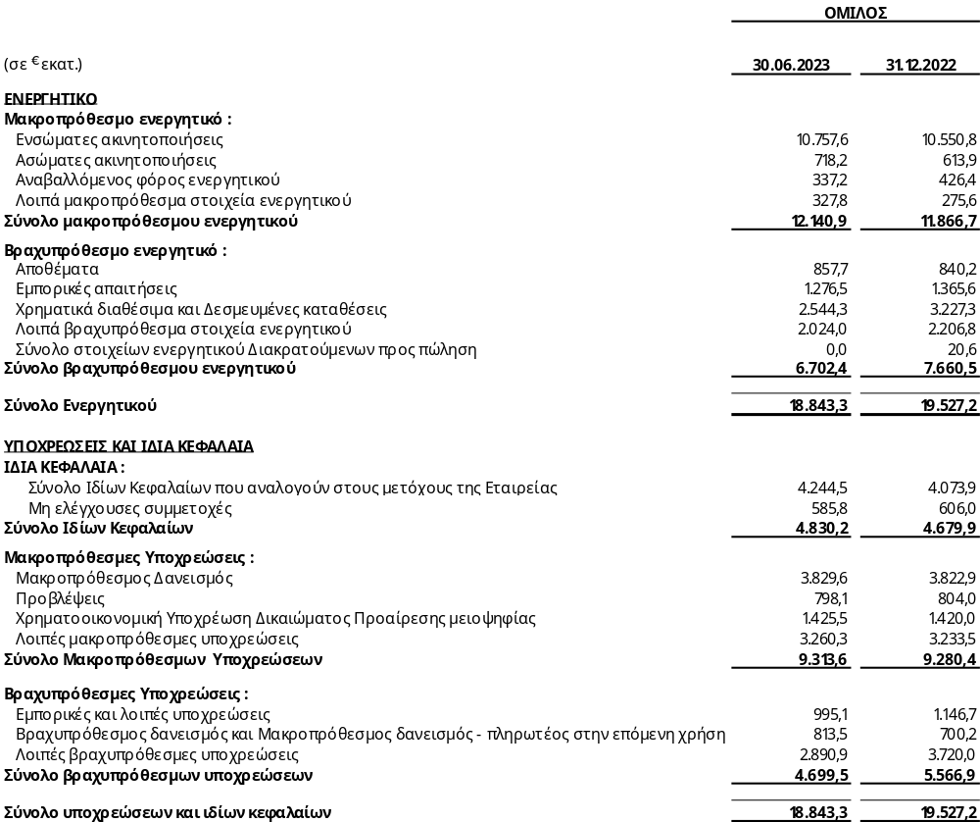
Ενοποιημένη Κατάσταση Αποτελεσμάτων (Συνοπτική)

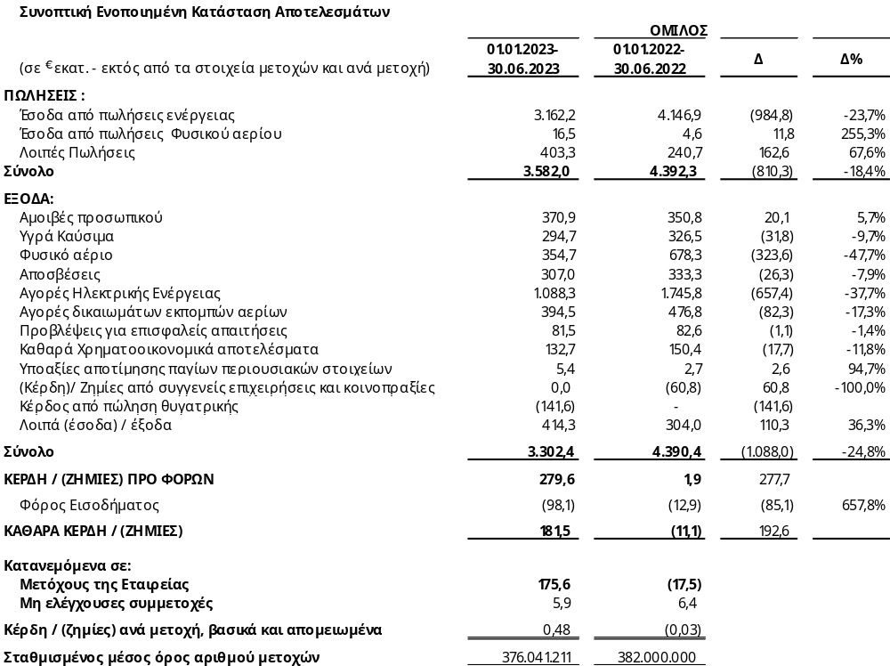
Ενοποιημένη κατάσταση ταμιακών ροών (Συνοπτική)

